「かつてアリシアにはホモ・サピエンス種以外の人類が存在した！」

トリプルクアドリアンの学者、マナカ・ヤヤシュ博士はホモ・サピエンス以外の人種をマナカコード[1]で分けて呼ぶことにした。新しい人種を作る際はそのコードにしたがって命名する。アルファ種はホモ・サピエンス種で、現在はhotel種まで確認されている。

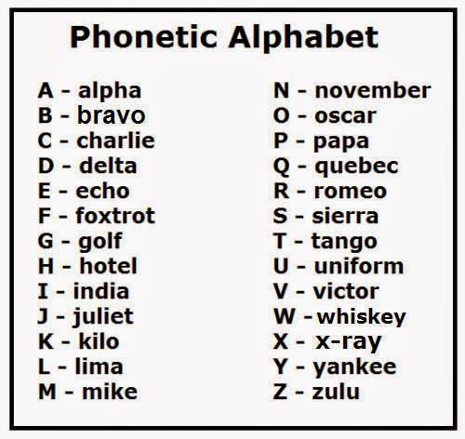

1. 現実世界のNATOコードネーム